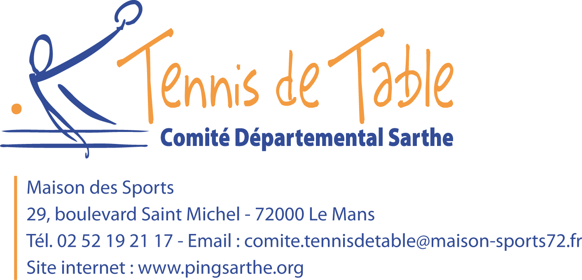

Le Mans, le 20 Novembre 2018

Objet : Sélection Sarthe aux épreuves MINI-COM’S

J’ai le plaisir de vous annoncer la sélection Sarthe qui défendra les couleurs du département.

1 Délégué : Tessier Guillaume (Comité)
3 Coachs : Crystal Despert (comité), Axel David (St Jamme), Guillaume Tessier (Comité)

Equipe Garçons : Capitaine Guillaume et Axel
Poussin : Maxence Fontaine Anille Braye
Benjamin 1 : Desailly Simon Ste Jamme
Benjamin 2 : Kimany Roosens Boissard Le Mans Sarthe TT

Equipe Filles : Capitaine Crystal
Poussine : Emma Wibaux Le Mans Sarthe TT
Benjamine 1 : Fontaine Eva Anille Braye
Benjamine 1: Jodie Grison Ste Jamme

Cette épreuve de détection est depuis quelques années un rendez-vous très important au niveau national.
Cette compétition aura lieu du jeudi 3 au samedi 5 janvier 2019 à Bourges.

Le départ aura lieu le mercredi après-midi à 15h30 au comité et retour le samedi soir vers 19h00/20h00 au comité à confirmer). Début de la Compétition pour l’épreuve individuelle le jeudi à 9h00, et début de la compétition par équipe vendredi 14h00.

Amitiés sportives.
Tessier Guillaume
Conseiller Technique.

